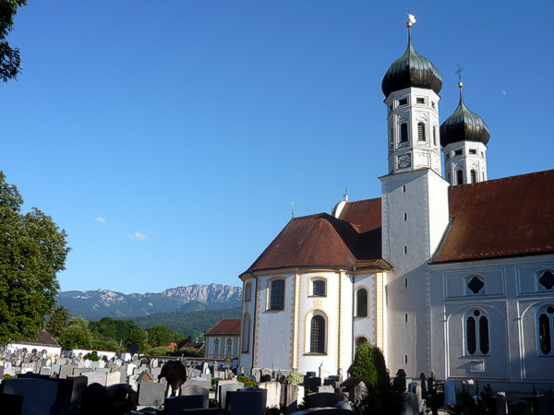
Kath. Pfarramt St. Benedikt
Dorfplatz 4
83671 Benediktbeuern
Tel. 08857 / 69289-0, Fax 08857 / 69289-18
E-Mail: info@pfarramtbenediktbeuern.de

Organisationsblatt zur Vorbereitung Ihrer Wallfahrt
zum „Hl. Benedikt“ / zur „Hl. Anastasia“ nach Benediktbeuern

(bitte per Fax / E-Mail an o. g. Kontaktdaten senden)

Termin: Wochentag: Uhrzeit:

Name der Gruppe:

Kontaktperson:

Telefon/Handy: E-Mail:

Personenzahl:

Um Sie bestmöglich bei Ihrer Planung unterstützen zu können, bitten wir um folgende Informationen:

Wir planen eine Eucharistiefeier Andacht

in der Basilika Anastasiakapelle (bis ca. 50 Pers.,
(für Gruppen ab ca. 50 Pers.) kein rollstuhlgerechter Zugang!)

Wir wünschen einen Priester

das Messformular vom Heiligen Benedikt

einen Organisten (€ 25,00/Gottesdienst)

eine Segnung mit der Reliquie

eine kostenlose Kirchenführung mit dem Mesner (ca. 20 Min.)

Ansprechpartner für Ihre Wallfahrt nach Benediktbeuern ist der Basilikamesner Christian Höck.
Kontakt: Tel. 08857 / 69289-13, Dienstag und Freitag von 10.00-12.00 Uhr.

Bitte beachten Sie, dass Ihre Anmeldung erst verbindlich ist, wenn Sie eine Bestätigung per E-Mail / Fax erhalten haben. Bei Rückfragen bitten wir um rechtzeitige Kontaktaufnahme.

E-Mail / Fax-Nr. für Rückbestätigung:

Weitere Informationen:

- Für eine Klosterführung (ca. 90 Min.) kontaktieren Sie bitte Pater Neuner, Tel. 08857 / 88-172,
E-Mail: fuehrung@kloster-benediktbeuern.de, Kosten € 3,00 pro Person bei Gruppen ab 20 Personen
- Für weitere Infos z. B. zu Gastronomie und Freizeitmöglichkeiten kontaktieren Sie bitte die
Gästeinformation, Prälatenstr. 3, 83671 Benediktbeuern, Tel. 08857 / 248, tourismus@benediktbeuern.de
- Bei Verspätungen rufen Sie bitte in der Sakristei der Basilika an, Tel. 08857 / 88-138

